Programa de Fomento a la Producción y Teledifusión del Documental Latinoamericano
Concurso para proyectos documentales para televisión DOCTV Latinoamérica VI 2017-2019
Anexo 1 – FICHA DE INSCRIPCIÓN
1. Datos del Participante

Nombre del Proyecto |  | Nombre del Autor/a - Director/a
Cédula de Identidad del Autor/a |  | Nacionalidad del Autor/a o director
Nombre del productor o casa productora |  | cédula de identidad del productor o NIT de identificación de la casa productora
País - Ciudad - Departamento |  | Dirección postal
Teléfonos oficina (con prefijos) |  | Teléfonos residencia (con prefijos)
Teléfonos móviles (con prefijos) |  | Correo electrónico
Página web |  | Horario de contacto preferente
2. Declaración de Responsabilidad

Declaro que las informaciones contenidas en el proyecto de documental son de mi total responsabilidad, pudiendo ser comprobadas en cualquier momento y que soy conocedor de que cualquier inexactitud en las informaciones por mi suministradas, implicará la cancelación de la inscripción de mi proyecto; que estoy de acuerdo con las normas de la convocatoria para la selección de proyectos de documental del DOCTV Latinoamérica VI, dispuestas en su reglamento

Ciudad y Fecha |  | Firma

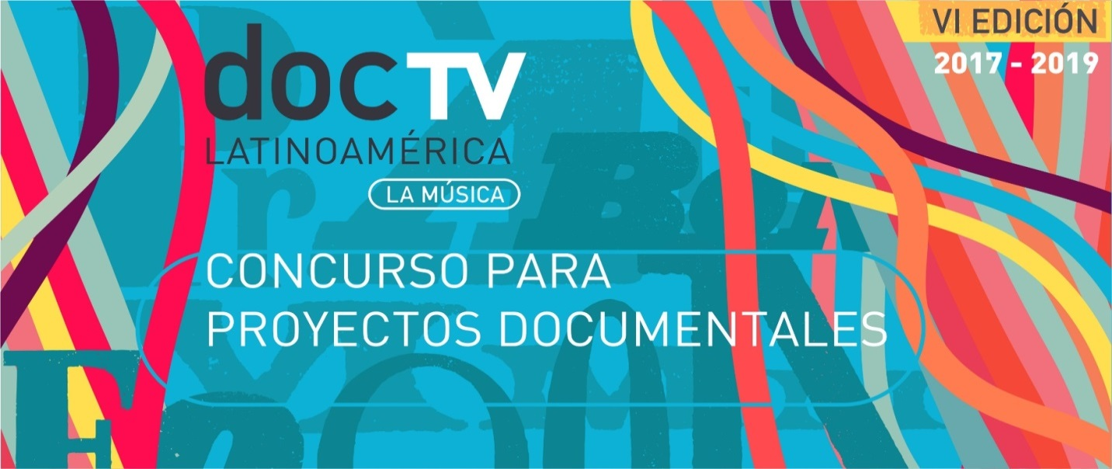
Concurso para proyectos documentales para televisión
DOCTV Latinoamérica VI
2017-2019
Anexo 4
CARTA DE COMPROMISO DEL PRODUCTOR O CASA PRODUCTORA
Yo, (nombre persona natural o representante legal de casa productora), identificado con (identificación o identificación casa productora), obrando en mi propio nombre y representación legal, manifiesto mi compromiso de participar como productor (o casa productora) del proyecto (nombre del proyecto que se presenta a la convocatoria) dirigido por (nombre del autor/director).
Se expide esta carta de compromiso con destino a la Convocatoria del Programa de Fomento a la Producción y Teledifusión del Documental Latinoamericano DOCTV LATINOAMÉRICA VI.
(Ciudad y fecha)
(Firma)
(Nombre)
(Identificación)

Programa de Fomento a la Producción y Teledifusión del Documental
Latinoamericano
Concurso para proyectos documentales para televisión
DOCTV Latinoamérica VI
2017-2019
Anexo 5
CARTA MODELO DE AUTORIZACIÓN DE USO DE IMAGEN
Yo, (nombre), identificado con (identificación), obrando en mi propio nombre y representación legal, certifico que obrando dentro de los presupuestos legales, he autorizado para que se incluya en (nombre del proyecto que se presenta a la convocatoria), para efectos de reproducción y comunicación pública, la entrevista realizada en la mencionada producción, así como para utilizar mi imagen en el proyecto para los fines y dentro de los propósitos establecidos por (nombre del autor/director).
La autorización que aquí se concede sobre este material es exclusiva para el proyecto (nombre del proyecto que se presenta a la convocatoria).
Se expide esta certificación con destino a la Convocatoria del Programa de Fomento a la Producción y Teledifusión del Documental Latinoamericano DOCTV LATINOAMÉRICA VI.

(Ciudad y fecha)
(Firma)
(Nombre)
(Identificación)
*En el caso de que el proyecto resulte seleccionado, será necesario adaptar esta autorización (ANEXO 5) al formato que para tal fin establece SEÑAL COLOMBIA

Programa de Fomento a la Producción y Teledifusión del Documental Latinoamericano
Concurso para proyectos documentales para televisión
DOCTV Latinoamérica VI 2017-2019
Anexo 6
CARTA MODELO DE CERTIFICACIÓN DE AUTORIZACIÓN
PARA EL USO DE OBRAS PROTEGIDAS POR EL DERECHO DE AUTOR
Certificación emitida por personas naturales
Yo, (nombre), identificado con (identificación), obrando en mi propio nombre y representación legal, certifico que obrando dentro de los presupuestos legales he autorizado la utilización de la obra (nombre de la obra), protegida por el derecho de autor y de la cual soy su titular, para su inclusión o incorporación en el proyecto (nombre del proyecto que se presenta a la convocatoria).
Se expide esta certificación con destino a la Convocatoria del Programa de Fomento a la Producción y Teledifusión del Documental Latinoamericano DOCTV LATINOAMÉRICA VI.

(Ciudad y fecha)
(Firma)
(Nombre)
(Identificación)
*En el caso de que el proyecto resulte seleccionado, será necesario adaptar esta autorización (ANEXO 6) al formato que para tal fin establece SEÑAL COLOMBIA

Programa de Fomento a la Producción y Teledifusión del Documental Latinoamericano Concurso para proyectos documentales para televisión DOCTV Latinoamérica VI 2017-2019
LISTA DE CHEQUEO DE REQUISITOS (COLOMBIA)
8.1. Propuesta Creativa del proyecto

1) Sinopsis

2) Motivación y Justificación

3) Tratamiento argumental

4) Propuesta de Realización

5) Plan de producción y cronograma (Anexo 2)
6) Presupuesto (Anexo 3)

8.2. Requisitos de formalización del proyecto

1) Ficha de inscripción (Anexo 1)

2) Fotocopia de la cédula de ciudadanía ó cédula de extranjería, pasaporte en caso de ser extranjero residente.
3) Declaración juramentada del proponente que demuestre una residencia no menor a tres años en el país (en el caso de que el participante sea extranjero)

4) Documentos productor (persona natural):
- Fotocopia de la cédula de ciudadanía o ó cédula de extranjería, pasaporte y declaración juramentada del proponente que demuestre una residencia no menor a tres años en el país (en el caso de que el productor sea extranjero).
-Hoja de vida (2 páginas).
-Carta de compromiso en relación al proyecto documental presentado (Anexo 4)

5) Documentos productor (persona jurídica):
-Hoja de vida de la empresa, incluyendo dirección completa, teléfono de la empresa y dirección de correo electrónico del responsable.
-Copia de certificado de existencia de Cámara de Comercio vigente. (No más de 90 días de expedición del mismo
-Copia de RUT actualizado de la empresa (del año 2016)
-Fotocopia de la cédula de ciudadanía del (de los) representante(s) legal(es) de la empresa productora.
-Certificación de paz y salvo con el Sistema General de Seguridad Social en salud y pensiones.
-Carta de Compromiso en relación al proyecto documental presentado.
(Anexo 4)
6) Copia del certificado de registro del proyecto otorgado por la Dirección Nacional de Derecho de Autor DNDA. También se aceptará como certificado de registro de derechos de autor el comprobante del inicio de trámite.
7) Autorización certificada en caso de uso de obra de terceros (Anexo 5)

8) Autorización de uso de imagen (Anexo 6)

